**極機密 博士的電磁炮設計圖**

材料：

| 細吸管 半根 | 鐵棒 x6 | 圓形開關 | 升壓模組 | 電容 x2 | 麵包板 |
| --- | --- | --- | --- | --- | --- |
|  | 5根備用 |  |  |  |  |
| 漆包線 | 單芯線 |  |  |  |  |
|  |  |  |  |  |  |

工具：

| 剝線鉗 |
| --- |
|  |

注意事項：

（1）電容正負極請勿接反

（2）請勿對人發射或是瞄準

（3）請勿將電容的正負極短路

製作步驟:

步驟一：製作線圈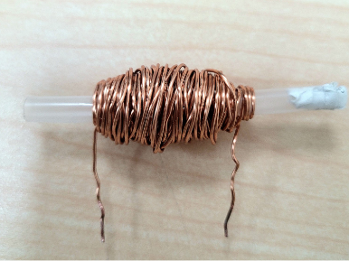

1. 纏繞漆包線（長約3公分）

[ **不必**太整齊 ]

1. 兩端留下小指長的漆包線
2. 以砂紙磨掉兩端的漆
3. 在其中一端以廢紙塞住

步驟二：依下列步驟在麵包版上接上元件

| 1.  將兩顆電容並聯 |  |
| --- | --- |
| 2.  將升壓模組**正極**接上電容**正極** |  |
| 3.  將升壓模組**負極**接上電容**負極** |  |
| 4.  裝上**線圈**，並將一端與**電容負極**連接 |  |
| 5.  用**開關**連接**線圈另一端**與**電容正極** |  |

步驟三：檢查

砲彈位置：**線圈尾端，露出3/4**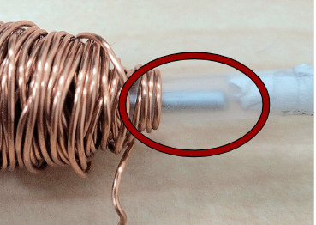

砲管**水平**放置

1. 電容正負極是否連接正確？
2. 電源（升壓模組）正負極是否連接正確？
3. 其他元件是否連接正確？

步驟四：充電、發射測試

**Debug**

1. 檢查接線是否錯誤、是否接觸不良
2. 修正**砲彈位置**
3. 修正**砲管**
4. 更換元件